НЕКОТОРЫЕ ПРИЗНАКИ

ВЫМОГАТЕЛЬСТВА ВЗЯТКИ СО СТОРОНЫ ДОЛЖНОСТНОГО ЛИЦА

Разговор о возможной взятке носит иносказательный характер, речь служащего состоит из односложных предложений, не содержащих открытых заявлений о том, что решить вопрос он может только в случае передачи ему денег или оказания какой-либо услуги; никакие «опасные» выражения при этом не допускаются.

В ходе беседы служащий, заявляя об отказе решить тот или иной вопрос [«не смогу помочь», «это незаконно», «у меня нет таких возможностей»], жестами или мимикой дает понять, что готов обсудить возможности решения этого вопроса в другой обстановке [в другое время, в другом месте].

Сумма или характер взятки не озвучиваются: вместе с тем соответствующие цифры могут быть написаны на листке бумаги, набраны на калькуляторе или компьютере и продемонстрированы потенциальному взяткодателю.

Служащий может неожиданно прервать беседу и под благовидным предлогом оставить посетителя одного в кабинете, оставив при этом открытыми ящики стола, папку с материалами, портфель. Вымогатель взятки может переадресовать продолжение контакта другому человеку, напрямую не связанному с решением вопроса.
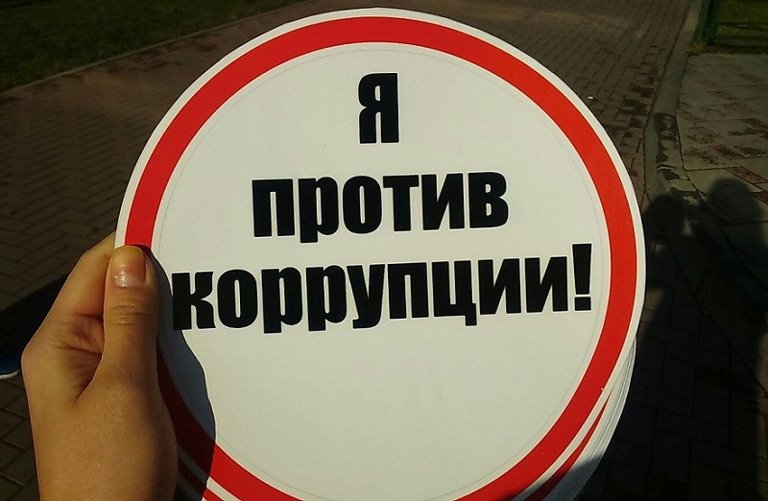

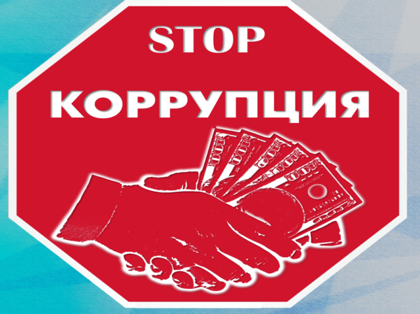

АДМИНИСТРАЦИЯ

МОКШАНСКОГО РАЙОНА

ПЕНЗЕНСКОЙ ОБЛАСТИ

442370, Пензенская область,

р.п. Мокшан, ул. Поцелуева, 1

Телефон «Горячей линии» 8(84150) 2-11-69

e-mail: mokshan_adm@sura.ru

ПРАВИТЕЛЬСТВО

ПЕНЗЕНСКОЙ ОБЛАСТИ

440060, г. Пенза, ул. Московская, 75

Выделенная телефонная линия 595-595

ПРОКУРАТУРА

МОКШАНСКОГО РАЙОНА

ПЕНЗЕНСКОЙ ОБЛАСТИ

442370, Пензенская область,

р.п. Мокшан, ул. Охлопкова, 3

Телефон «Горячей линии» 8(84150) 2-21-67

УМВД РОССИИ ПО

МОКШАНСКОМУ РАЙОНУ

ПЕНЗЕНСКОЙ ОБЛАСТИ

442370, Пензенская область,

р.п. Мокшан, ул. Садовая, 13

Телефон «Горячей линии» 8(8412) 563-111



АДМИНИСТРАЦИЯ

МОКШАНСКОГО РАЙОНА

ПЕНЗЕНСКОЙ ОБЛАСТИ



- это злоупотребление служебным положением, дача взятки, получение взятки, злоупотребление полномочиями, коммерческий подкуп либо иное незаконное использование физическим лицом своего должностного положения вопреки законным интересам общества и государства в целях получения выгоды в виде денег, ценностей, иного имущества или услуг имущественного характера, иных имущественных прав для себя или для третьих лиц либо незаконное предоставление такой выгоды указанному лицу другими физическими лицами. Совершение, указанных деяний, от имени или в интересах юридического лица.

(ст. 1 Федерального закона РФ

От 25.12.2008 № 273-ФЗ)

2019

ФОРМЫ ПРОЯВЛЕНИЯ КОРРУПЦИИ

весьма разнообразны и имеют различную оценку: одни действия считаются преступными (нарушение уголовных и иных норм права), другие всего лишь безнравственными (кумовство, покровительство на основе политической ориентации и т.д.).

Наиболее опасные формы коррупции
Получение взятки (ст. 290 Уголовного кодекса РФ )
- получение должностным лицом взятки в виде денег, ценных бумаг, либо оказания ему услуг за совершение действий (бездействие) в пользу взяткодателя, если такие действия (бездействие) входят в служебные полномочия должностного лица Наказывается лишением свободы на срок до 15 лет Формы получения ВЗЯТКИ:
- выплата взяткополучателю денег (зарплаты без фактического выполнения работы);
- продажа дорогостоящего имущества за сумму намного ниже его рыночной стоимости;
- оплата ремонтно-строительных работ, лечения, отдыха, посещения увеселительных заведений и т.д.
Дача взятки (ст. 291 Уголовного кодекса РФ) — преступление, направленное на склонение должностного лица к совершению действий (бездействие), общее покровительство или попустительство по службе в пользу взяткодателя, если такие действия (бездействие) входят в служебные полномочия должностного лица Наказывается лишением свободы на срок до 12 лет.
Посредничество во взяточничестве (ст 291.1 Уголовного кодекса РФ) - непосредственная передача взятки по поручению взяткодателя или взяткополучателя либо иное способствование взяткодателю и (или) взяткополучателю в достижении либо реализации соглашения между ними о получении и даче взятки. Наказывается лишением свободы на срок до 12 лет

Злоупотребление должностными полномочиями
(ст. 285 Уголовного кодекса РФ) - использование служащим своих полномочий вопреки интересам службы, если это деяние совершено из корыстной или иной личной заинтересованности.
Формы злоупотреблений должностными полномочиями:
- использование в личных целях имущества органа или учреждения;
- издание незаконных приказов и распоряжений в интересах третьих лиц;
- принятие незаконных решений о продаже государственного и муниципального имущества;
- попустительство совершению правонарушений иными лицами;
- прием на работу лиц, которые фактически не работают;
- необоснованное проведение (или непроведение) проверок и ревизий;
- заключение фиктивных договоров об оказании услуг.
Наказывается штрафом в размере до 500 000 рублей либо лишением свободы на срок до 6 лет с лишением права занимать определенные должности или заниматься определенной деятельностью на срок от 6 месяцев до 3 лет.
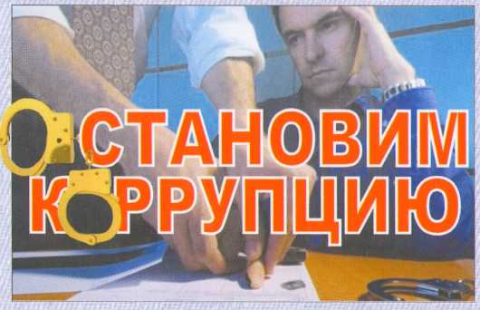

ЧТО ДЕЛАТЬ, ЕСЛИ У ВАС
ВЫМОГАЮТ ВЗЯТКУ

Если кто-либо требует незаконное денежное вознаграждение за свои услуги, то:

- Ведите себя крайне осторожно, вежливо, не допускайте опрометчивых высказываний, которые могли бы трактоваться либо как готовность, либо как отказ дать взятку.

- Не берите инициативу в разговоре на себя, позвольте потенциальному взяткополучателю «выговориться», сообщить как можно больше информации.
- Внимательно выслушайте и запомните поставленные условия (размер суммы, сроки и способы передачи взятки).

- Постарайтесь отложить выбор времени и места передачи взятки до следующей беседы.

- Поинтересуйтесь гарантиями решения вопроса в случае дачи взятки.

- Обратитесь с устным или письменным заявлением о готовящемся преступлении в отделении полиции по месту жительства или готовьте заявление в прокуратуру.

- В беседе с сотрудниками правоохранительных органов вы будете проинформированы о том, что делать дальше, чтобы вывести преступника на чистую воду.
Помните! Правоохранительные органы располагают широчайшим спектром возможностей по борьбе с коррупцией, но без обращений и активной помощи граждан эта борьба значительно замедляется


